Grai2º curso / 2º cuatr.  Grado Ing. Inform. |  | Arquitectura de Computadores (AC)  Cuaderno de prácticas.  Bloque Práctico 2. Programación paralela II: Cláusulas OpenMP  Estudiante (nombre y apellidos): Miguel Ángel Campos Cubillas  Grupo de prácticas y profesor de prácticas: Jesús González  Fecha de entrega:  Fecha evaluación en clase:

Antes de comenzar a realizar el trabajo de este cuaderno consultar el fichero con los normas de prácticas que se encuentra en SWAD

Ejercicios basados en los ejemplos del seminario práctico
- ¿Qué ocurre si en el ejemplo del seminario shared-clause.c se añade a la directiva parallel la cláusula default(none)? (b) Resuelva el problema generado sin eliminar default(none).Añada el código con la modificación al cuaderno de prácticas. (Añada capturas de pantalla que muestren lo que ocurre)
RESPUESTA: Al añadir la cláusula default(none), el compilador determina la variable n como no especificada. Para que se pueda llegar a compilar y que el programa funcione correctamente debemos instanciar la variable n como compartida utilizando la cláusula shared(n). En este caso la variable i no hace falta especificarla como shared, pues se utiliza solo como índice del for.

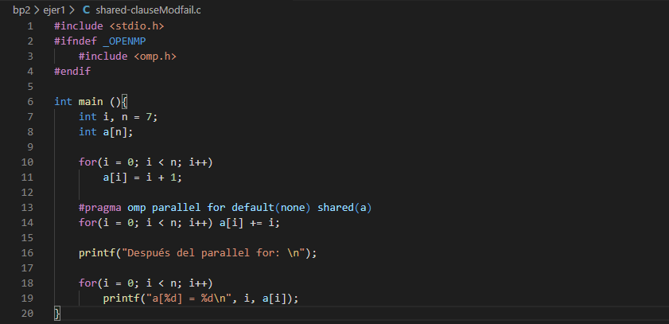
Código shared-clauseModFail.c
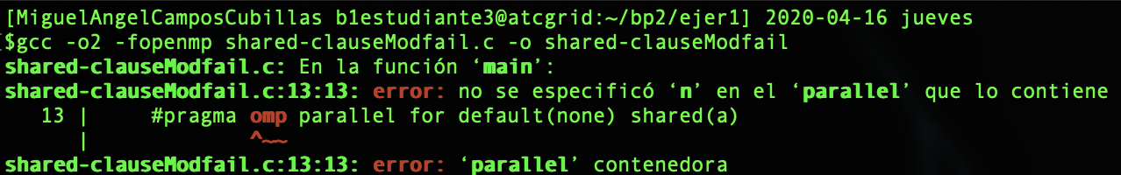

CAPTURA CÓDIGO FUENTE: shared-clauseModificado.c
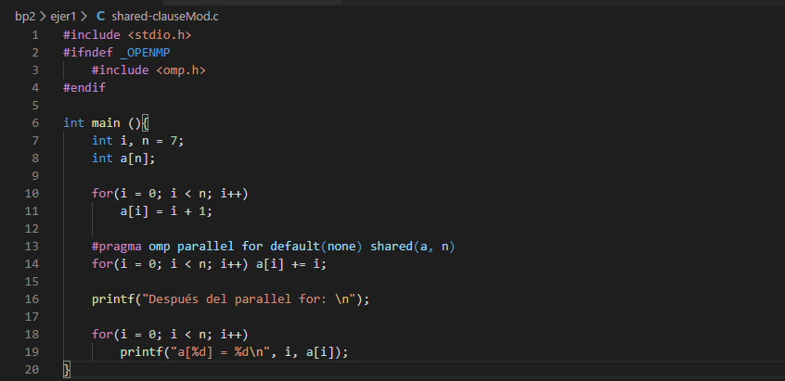

CAPTURAS DE PANTALLA:
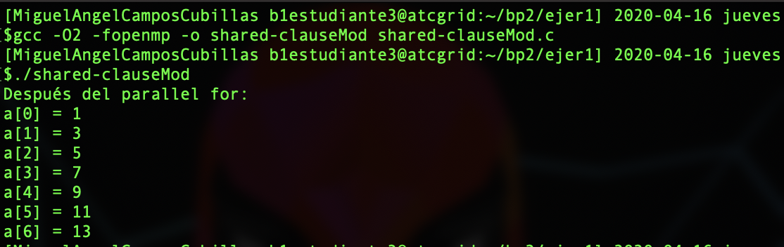
- Añadir a lo necesario a private-clause.c para que imprima suma fuera de la región parallel e inicializar suma a un valor distinto de 0. Ejecute varias veces el código ¿Qué imprime el código fuera del parallel? (muéstrelo con una captura de pantalla) ¿Qué ocurre si en esta versión de private-clause.c se inicia la variable suma fuera de la construcción parallel en lugar de dentro? Razone su respuesta (añada capturas de pantalla que muestren lo que ocurre). Añadir el código con las modificaciones al cuaderno de prácticas.
RESPUESTA: Según si inicializamos la variable suma en el bloque perteneciente a la región parallel o no, el programa se comportará de manera diferente. Al inicializar la variable suma fuera de la región parallel, nos muestra valores indefinidos puesto que esta es privada y no está inicializada para cada thread (excepto para la hebra master). Sin embargo, al inicializarla dentro, cada thread realiza su suma, sin embargo, fuera del bloque tiene un valor indefinido.

CAPTURA CÓDIGO FUENTE: private-clauseModificado.c
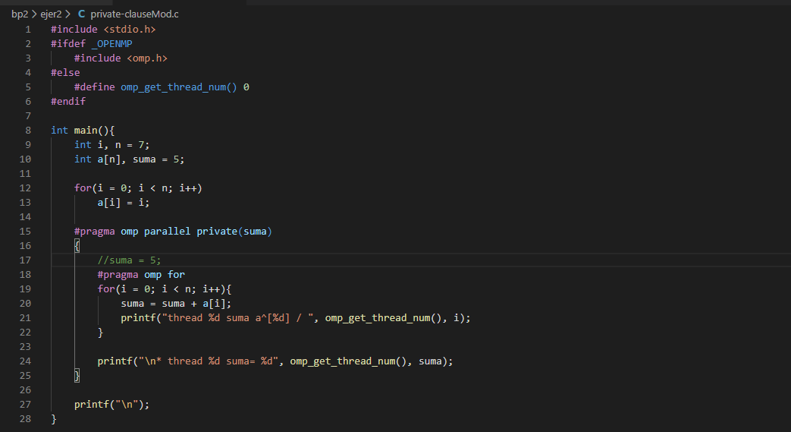
CAPTURAS DE PANTALLA:
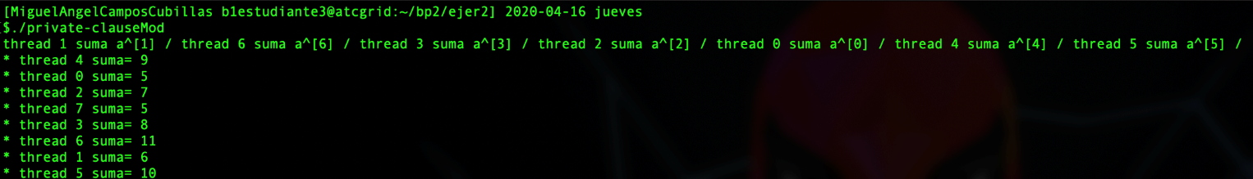
Al inicializar la suma dentro del bloque parallel.
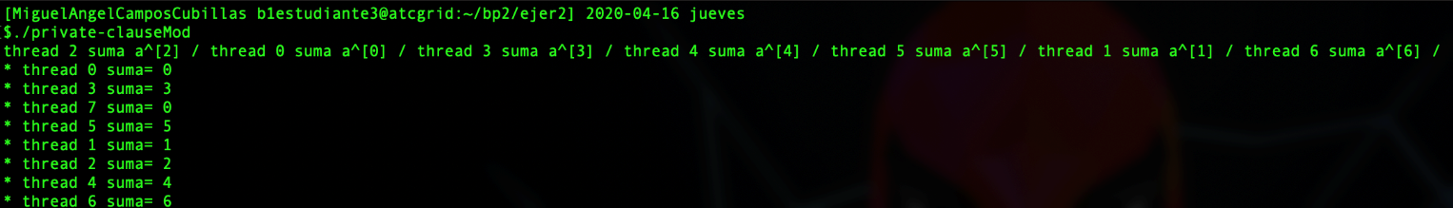
Al inicializar la suma fuera del bloque parallel.
- ¿Qué ocurre si en private-clause.c se elimina la cláusula private(suma)? ¿A qué cree que es debido?
RESPUESTA: Al eliminar la cláusula private(suma), suma se convierte en una variable compartida. Por lo tanto, la suma no se realiza correctamente, pues cada vez que se ejecuta un thread se inicializa a 0. Finalmente devuelve la suma realizada por el último thread. Para evitar esto deberíamos ejecutar la suma fuera del parallel.

CAPTURA CÓDIGO FUENTE: private-clauseModificado3.c
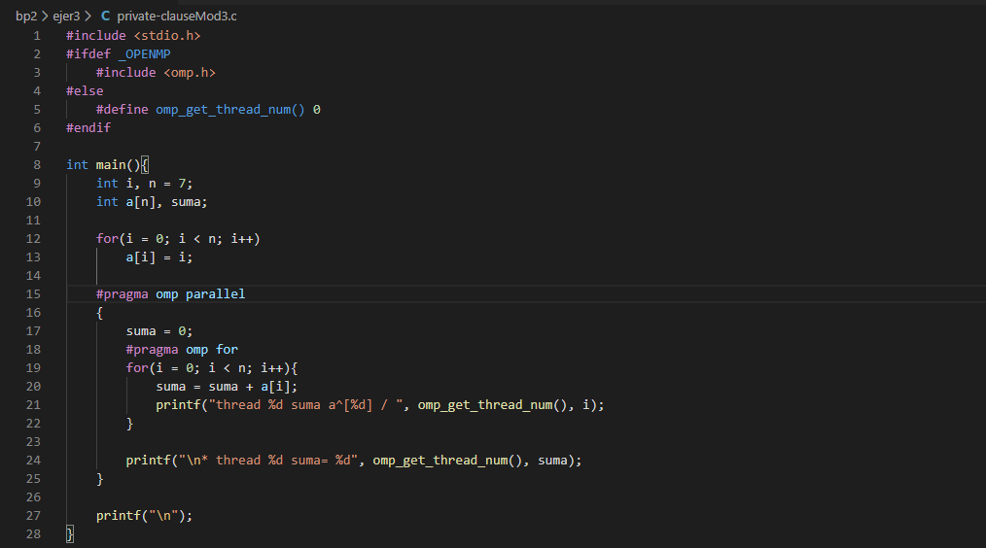
CAPTURAS DE PANTALLA:
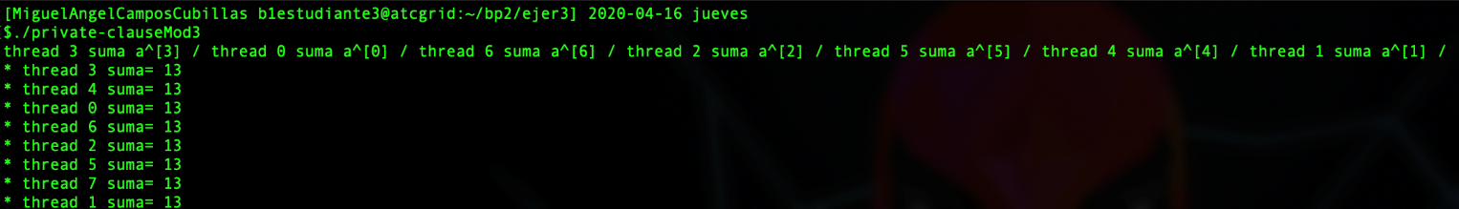
- En la ejecución de firstlastprivate.c de la pag. 21 del seminario se imprime un 6 fuera de la región parallel. ¿El código imprime siempre 6 fuera de la región parallel? Razone su respuesta (añada capturas de pantalla que muestren lo que ocurre).
RESPUESTA: El código no siempre imprime el 6 fuera de la región paralela. Esto se debe a lastprivate, la cuál copia al salir de la región paralela el último valor de la ejecución secuencial del bucle for. Si eliminamos la directiva lastprivate el resultado de la suma es 0, puesto que firstprivate realia un reparto del valor suma a cada hebra de manera privada. Esto lo que quiere indicar es que no se guarda el valor de la suma de forma compartida, si no para cada hebra en concreto.

CAPTURAS DE PANTALLA:
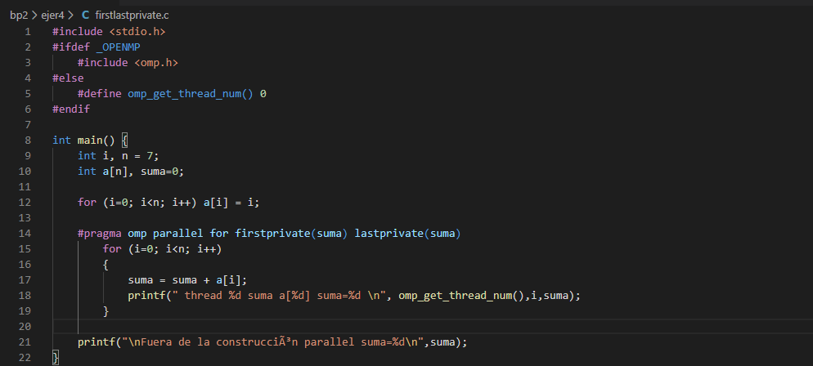

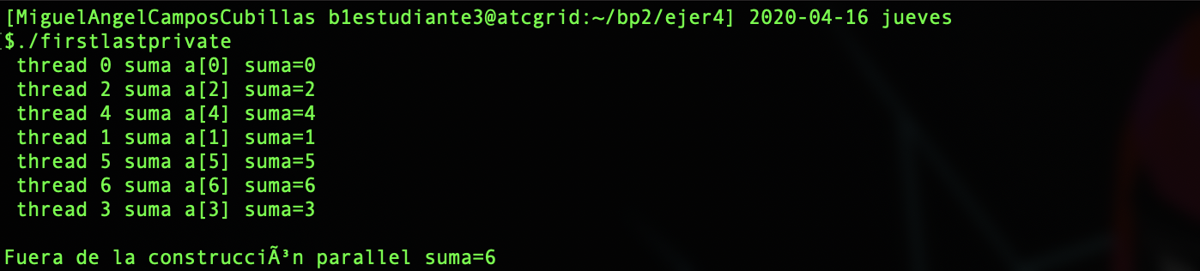
- ¿Qué se observa en los resultados de ejecución de copyprivate-clause.c cuando se elimina la cláusula copyprivate(a) en la directiva single? ¿A qué cree que es debido? (añada una captura de pantalla que muestre lo que ocurre)
RESPUESTA: Al eliminar la directiva copyprivate, el valor a no es el mismo para cada uno de los threads, es indefinido. La directiva copyprivate provoca que una variable privada se copie en el resto de threads en el ámbito de variables privadas asignándole el mismo nombre. Por lo tanto, tras eliminarla, no todas las a de cada thread toman ese valor indicado por el usuario.

CAPTURA CÓDIGO FUENTE: copyprivate-clauseModificado.c
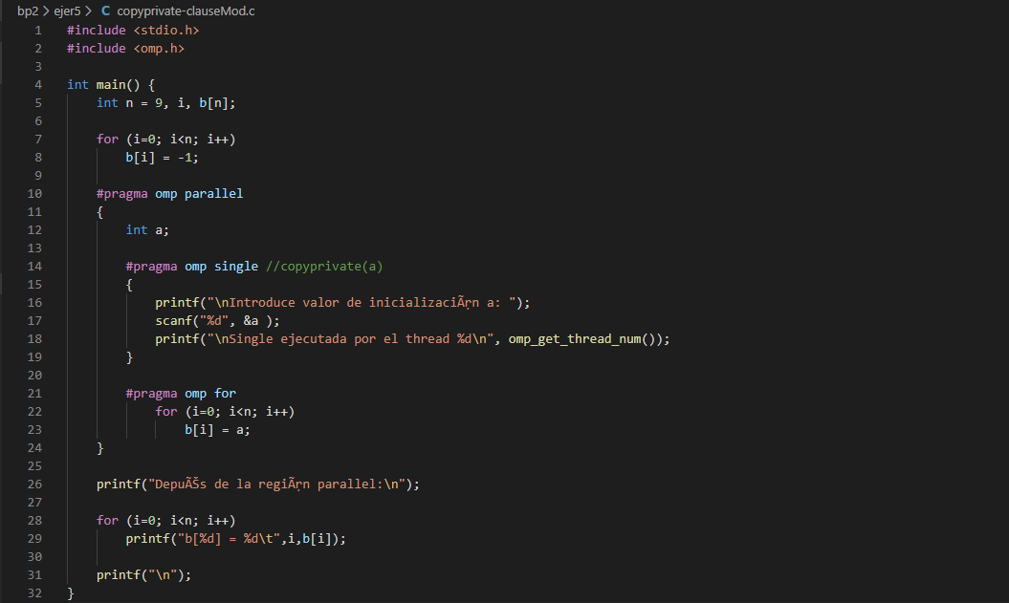
CAPTURAS DE PANTALLA:
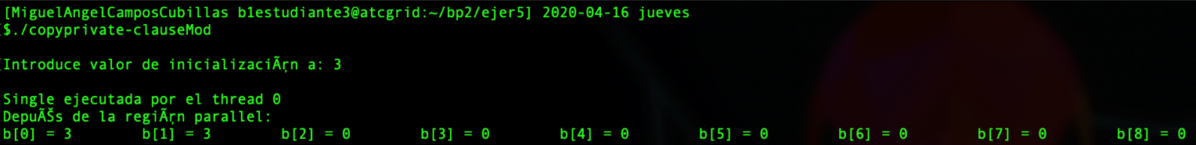
- En el ejemplo reduction-clause.c sustituya suma=0 por suma=10. ¿Qué resultado se imprime ahora? Justifique el resultado (añada capturas de pantalla que muestren lo que ocurre)
RESPUESTA: El resultado de la suma se muestra correctamente, simplemente añadiendo un 10 al valor final. Al usar la clausula reduction, tenemos que inicializar a 0 la variable donde vayamos a almacenra el resultado para que esta no se vea afectada por la inicialización a la hora de dar un resultado.

CAPTURA CÓDIGO FUENTE: reduction-clauseModificado.c
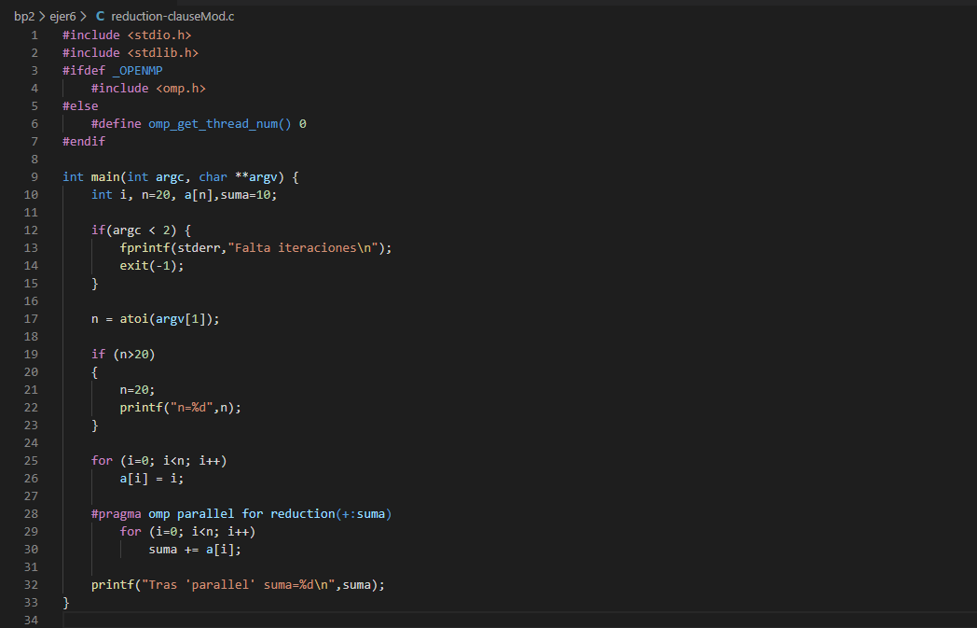
CAPTURAS DE PANTALLA:
- En el ejemplo reduction-clause.c, elimine reduction() de #pragma omp parallel for reduction(+:suma) y haga las modificaciones necesarias para que se siga realizando la suma de los componentes del vector a en paralelo sin añadir más directivas de trabajo compartido (añada capturas de pantalla que muestren lo que ocurre).
RESPUESTA: Eliminamos la cláusula reduction y añadimos la directiva atomic. Con estos cambios conseguimos que se acceda a una ubicación de almacenamiento concreta, de esta forma, múltiples hilos escribiendo no dan valores indeterminados.

CAPTURA CÓDIGO FUENTE: reduction-clauseModificado7.c
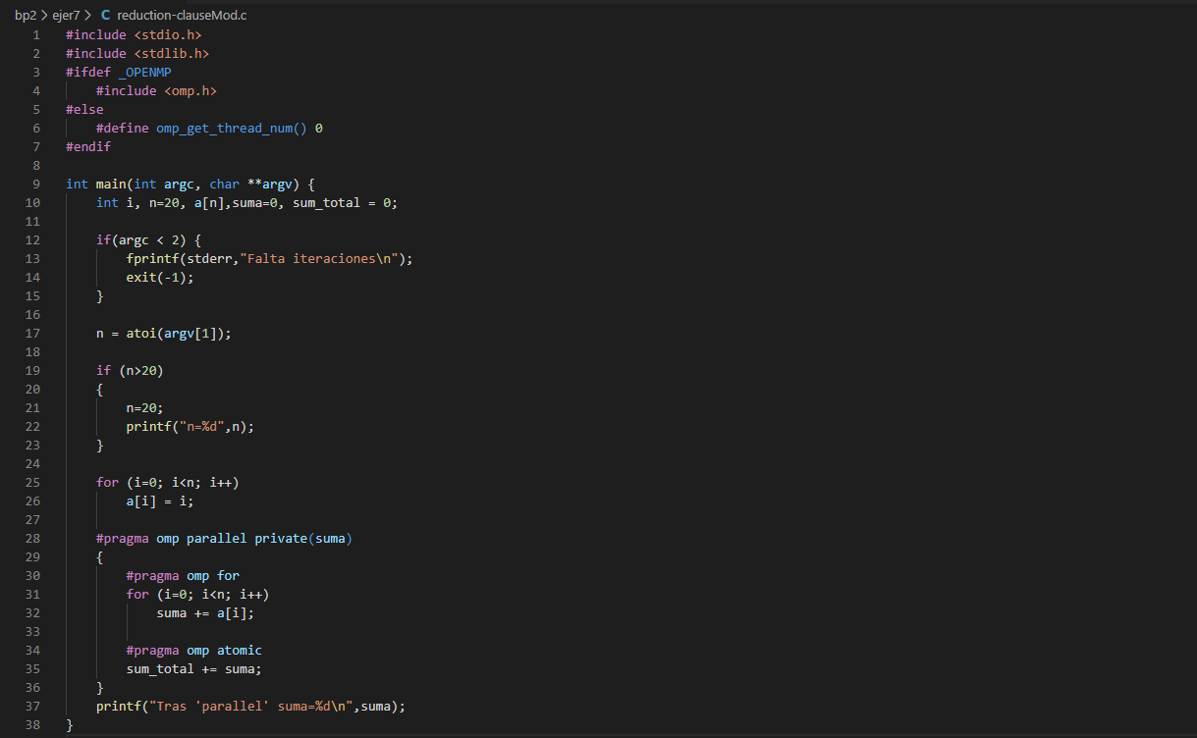
CAPTURAS DE PANTALLA:
Resto de ejercicios
- Implementar un programa secuencial en C que calcule el producto de una matriz cuadrada, M, por un vector, v1 (implemente una versión para variables globales y otra para variables dinámicas, use una de estas versiones en los siguientes ejercicios):

NOTAS: (1) el número de filas /columnas N de la matriz deben ser argumentos de entrada al programa; (2) se debe inicializar la matriz y el vector antes del cálculo; (3) se debe asegurar que el programa calcula la suma correctamente imprimiendo todos los componentes del vector resultante, v3, para tamaños pequeños de los vectores (por ejemplo, N = 8 y N=11); (5) se debe imprimir sea cual sea el tamaño de los vectores el tiempo de ejecución del código paralelo que calcula el producto matriz vector y, al menos, el primer y último componente del resultado (esto último evita que las optimizaciones del compilador eliminen el código de la suma).

CAPTURA CÓDIGO FUENTE: pmv-secuencial.c
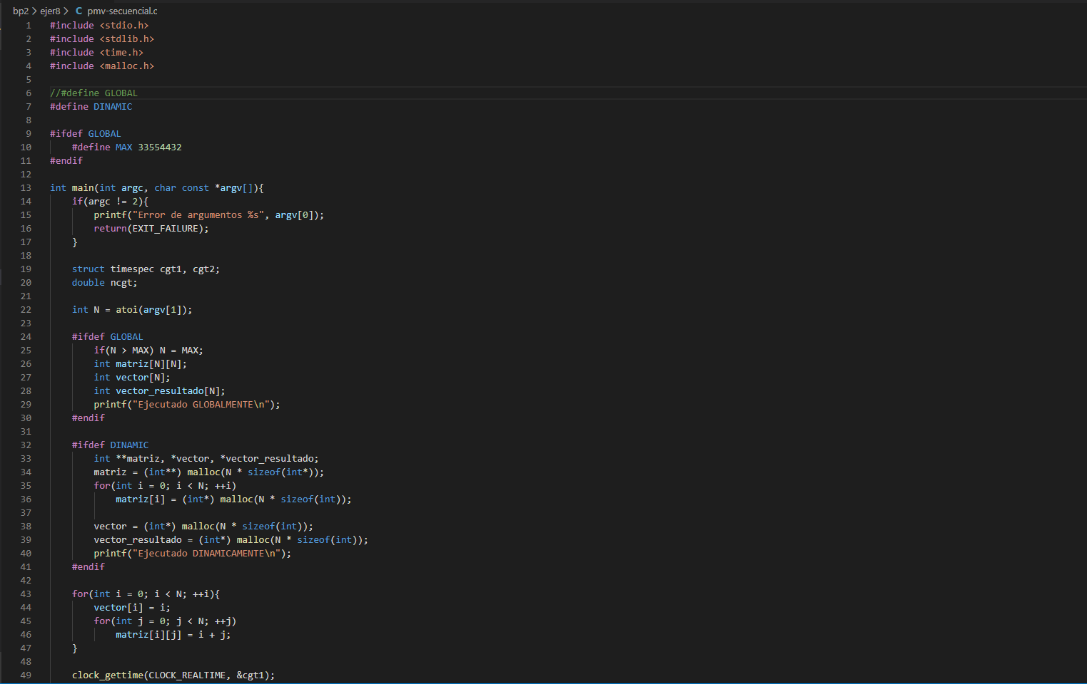

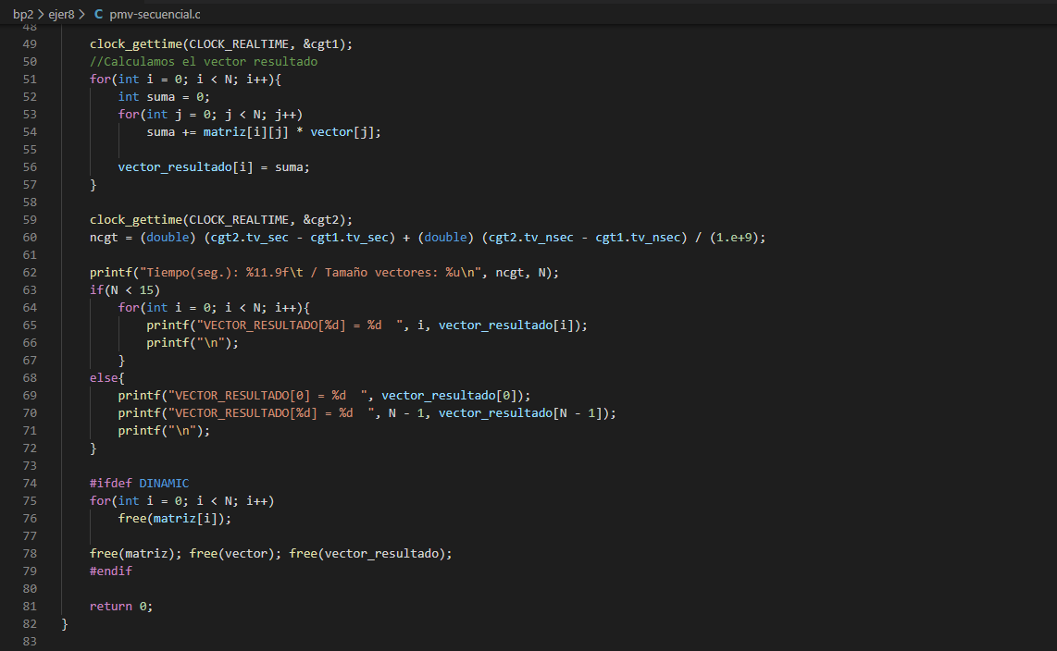

CAPTURAS DE PANTALLA:
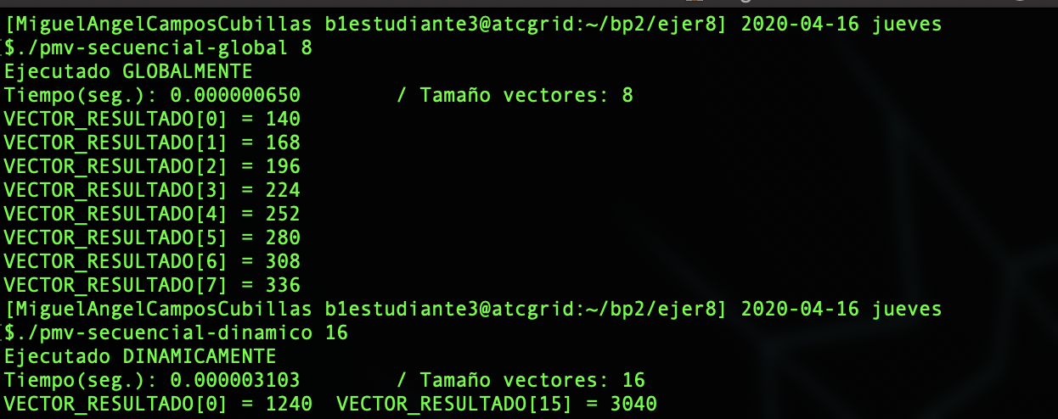
- Implementar en paralelo el producto matriz por vector con OpenMP a partir del código escrito en el ejercicio anterior usando la directiva for . Debe implementar dos versiones del código (consulte la lección 5/Tema 2):
  - una primera que paralelice el bucle que recorre las filas de la matriz y
  - una segunda que paralelice el bucle que recorre las columnas.
Use las directivas que estime oportunas y las cláusulas que sean necesarias excepto la cláusula reduction. Se debe paralelizar también la inicialización de las matrices. Respecto a este ejercicio:
  - Anote en su cuaderno de prácticas todos los errores de compilación que se han generado durante la realización del ejercicio y explique cómo los ha resuelto (especifique qué ayudas externas ha usado o recibido).
  - Anote todos los errores en tiempo de ejecución que se han generado durante la realización del ejercicio y explique cómo los ha resuelto (especifique qué ayudas externas ha usado o recibido).
NOTAS: (1) el número de filas /columnas N de la matriz deben ser argumentos de entrada; (2) se debe inicializar la matriz y el vector antes del cálculo; (3) se debe asegurar que el programa calcula la suma correctamente imprimiendo todos los componentes del vector resultante, v3, para tamaños pequeños de los vectores (por ejemplo, N = 8 y N=11); (5) se debe imprimir sea cual sea el tamaño de los vectores el tiempo de ejecución del código que calcula el producto matriz vector y, al menos, el primer y último componente del resultado (esto último evita que las optimizaciones del compilador eliminen el código de la suma).

CAPTURA CÓDIGO FUENTE : pmv-OpenMP-a.c

CAPTURA CÓDIGO FUENTE: pmv-OpenMP-b.c

RESPUESTA: El código está basado en el ejercicio 8, por lo tanto las capturas hacen referencia a los cambios y modificaciones relevantes. He incluido la cabecera <omp.h>.

CAPTURAS DE PANTALLA:

- A partir de la segunda versión de código paralelo desarrollado en el ejercicio anterior, implementar una versión paralela del producto matriz por vector con OpenMP que use para comunicación/sincronización la cláusula reduction. Respecto a este ejercicio:
  - Anote en su cuaderno de prácticas todos los errores de compilación que se han generado durante la realización del ejercicio y explique cómo los ha resuelto (especifique qué ayudas externas ha usado o recibido).
  - Anote todos los errores en tiempo de ejecución que se han generado durante la realización del ejercicio y explique cómo los ha resuelto (especifique qué ayudas externas ha usado o recibido).
CAPTURA CÓDIGO FUENTE: pmv-OpenmMP-reduction.c
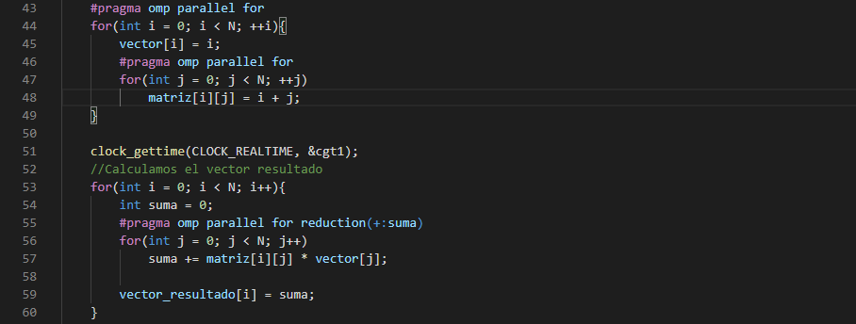

RESPUESTA: El hecho de usar la clausula reduction ha facilitado la implementación del código.

CAPTURAS DE PANTALLA:
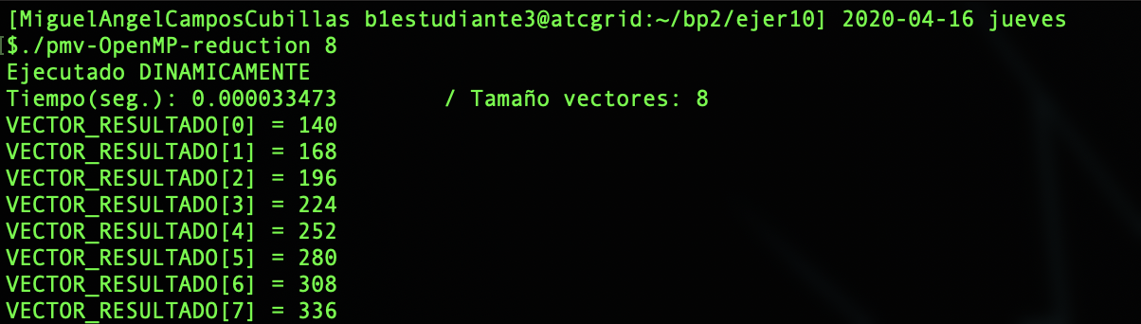

- Ayudándose de una hoja de cálculo (recuerde que en las aulas está instalado OpenOffice) realice una tabla y una gráfica que permitan comparar la escalabilidad (ganancia en velocidad en función del número de cores) en atcgrid y en su PC del mejor código paralelo de los tres implementados en los ejercicios anteriores para dos tamaños (N) distintos (consulte la Lección 6/Tema 2). Usar –O2 al compilar. Justificar por qué el código escogido es el mejor. NOTA: Nunca ejecute en atcgrid código que imprima todos los componentes del resultado.

CAPTURAS DE PANTALLA (que justifique el código elegido):

TABLA (con tiempos y ganancia) Y GRÁFICA (con ganancia) (para 1-4 threads PC local, y para 1-12 threads en atcgrid, tamaños-N-: un N entre 20000 y 100000, y otro entre 5000 y 20000):

COMENTARIOS SOBRE LOS RESULTADOS:

